**12. EQS INTRO**

1. Что такое EQS, для чего и как расшифровывается? Как создать? Что добавим за BP-класс для дебага – что он из себя представляет? Какой параметр у него нужно задать?

2. Открываем ассет нашей EQS-системы – что перед нами открывается? Какие есть варианты **генераторов**? Какой мы используем? Как работает? Какие параметры определили? Какой важный флаг надо проверить? Как определили параметр для расстояния?

3. Как нам выбрать одну из сгенерированных точек? Как изменяется визуальная составляющая сфер? Какой параметр отвечает за выбор точек? Как мы его настроили? Какие точки в результате будут выбраны?

4. Как настроили наш BT?

1. EQS (Environment Query System) – это дополнительная система ИИ, которая помогает персонажу анализировать пространство и в соответствии с нами заданными условиями в данной системе на выходе нам сгенерируется наиболее подходящий актор или локаций для данных условий.

Создать EQS можно через ПКМ->AI->EnvironmentQuery. Назовем EQS_RandomRoam. Данный EQS заменит логику нахождения следующей точки при патрулировании сцены.

Так же добавим новый BP-класс – EQSTestingPawn – специальный Pawn, нужный исключительно для тестирования EQS-системы в эдиторе, в продакшене никак не используется. Вытаскиваем его на сцену:

В панели Details в секции EQS выбираем нашу систему:

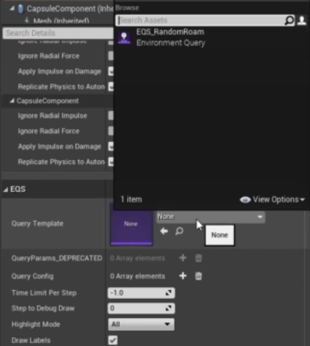

2. Открываем ассет нашей EQS-системы. Перед нами граф, похожий на BT. Вытаскиваем стрелочку из Root и нам предлагают создать один из так называемых генераторов:

Воспользуемся генератором Cone – точки генерируются в секторе в центре нашего пауна, а forward-vector соответствует вращению нашего персонажа:

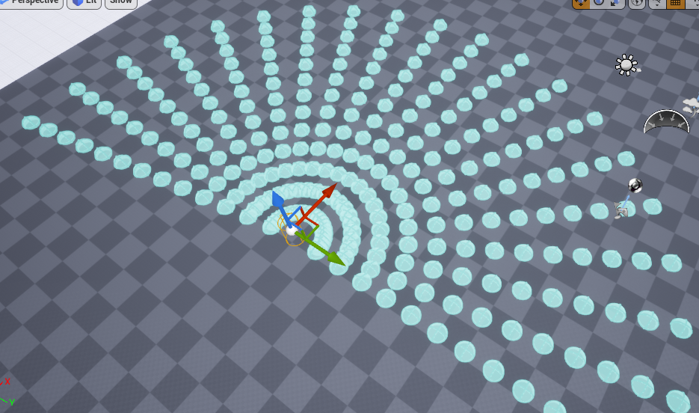

Это хороший паттерн для выбора следующей точки передвижения, потому что кардинально направление персонажа меняться не будет.

Cone Degree определяет угол сектора, AngleStep – можно сказать, сколько лучей выходит из точки, Range – длина лучей.

Необходимо проверить, чтобы в настройках Projection Data параметр TraceMode стоял в Navigation – это означает, что все точки будут проецироваться на наш навигационный меш. Если поставим None, то они проецироваться не будут и возможна ситуация, когда сгенерируется точка, в которую мы не можем попасть.

Data Binding – можем выбрать значение Random Number и указать интервал, на котором будет генерироваться Range. То есть каждый раз при вызове генератора Range выбирается рандомным образом из интервала. Такой Data Binding можно добавить каждому из параметров.

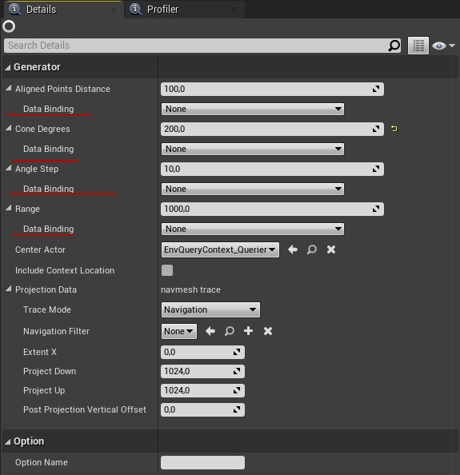

3. Мы сгенерировали точки вокруг нашего пауна, теперь нам нужно каким-то образом выбрать одну из них, ту, в которую побежит наш NPC. Для этой цели в EQS существует тесты – через ПКМ на ноде мы можем их увидеть:

Выберем тест Distance. Сферы локации стали синими – это означает, что ни одна из данных точек нам не подходит. В панели Details в категории Filter нашего теста мы видим, что установлен тип Range со значениями Min = 0 и Max = 0, поэтому ни одна из данных точек не подходит.

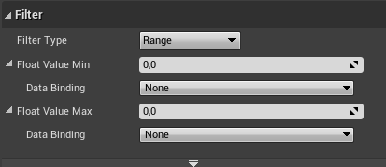

Меняем тип Filter Type на Minimum.

Данный тест высчитывает расстояние от каждой сгенерированной точки до нашего пауна и в зависимости от расстояния каждой точке присваивается свой вес. Чем дальше точка – тем больше вес.

Если мы поменяем минимальное значение, то все точки на расстоянии от 0 до 400 у нас тест не пройдут:

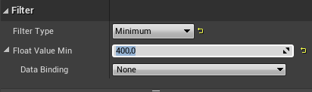

Точки из ближайшего кружка имеют вес 0. А самые дальние – наибольший. Таким образом, в результате запуска EQS в Behavior Tree будет выбрана рандомным образом одна из этих точек!

4. Чтобы посмотреть, как это работает, откроем наш BT, отключим предыдущую логику и добавим Sequence. Первым таском будем запускать EQS с помощью специального таска (не забываем выбрать наш класс и проверить BlackboardKey, чтобы там был AimLocation), а вторым – MoveTo.

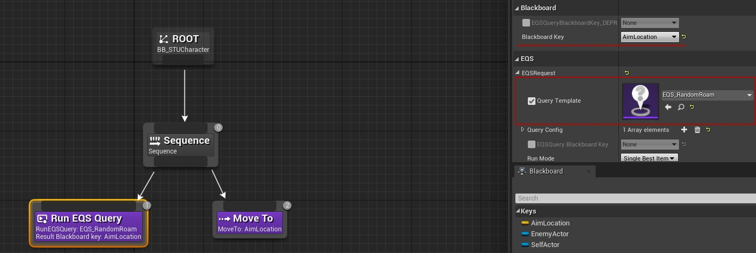

Чтобы отобразились EQS данные, нам надо в режиме дебага (через апостроф) нажать 3. Однако сейчас EQS обновляется с небольшой задержкой, поэтому добавим ноду Wait на 2 секунды, чтобы прочекать детальнее, что происходит (только для этого).